**题目一**

**题目：**

读取 https://esohn.be/text/mlb_players.csv（网址）的数据后 ， 转换为如下单位 :

添加一列将 Height( inches) 转换为 cm **单位**的 Height 数列( 1 inch = 2.54 cm)

添加一列将 Weight(lbs) 转换为 kg **单位**的 weight 数列（( 1 lbs = 0.453592 kg )）

编写第1～10个数据的Name、Height、Weight的程序。

**输出举例：**

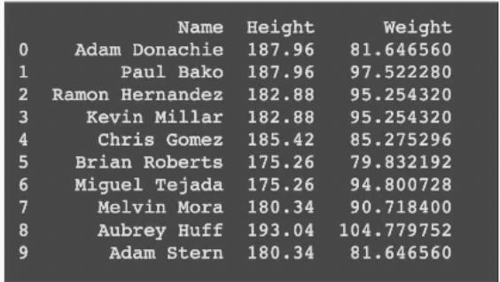

**提示：**

import pandas as pd

df = pd.read_csv('https://esohn.be/text/mlb_players.csv')

df['Height'] = 0 # Edit(1) - 提示: df['Height(inches)'] 乘以 2.54的话...

df['Weight'] = 0 # Edit(2)

print( df.loc[ :, : ] ) # Edit(3)

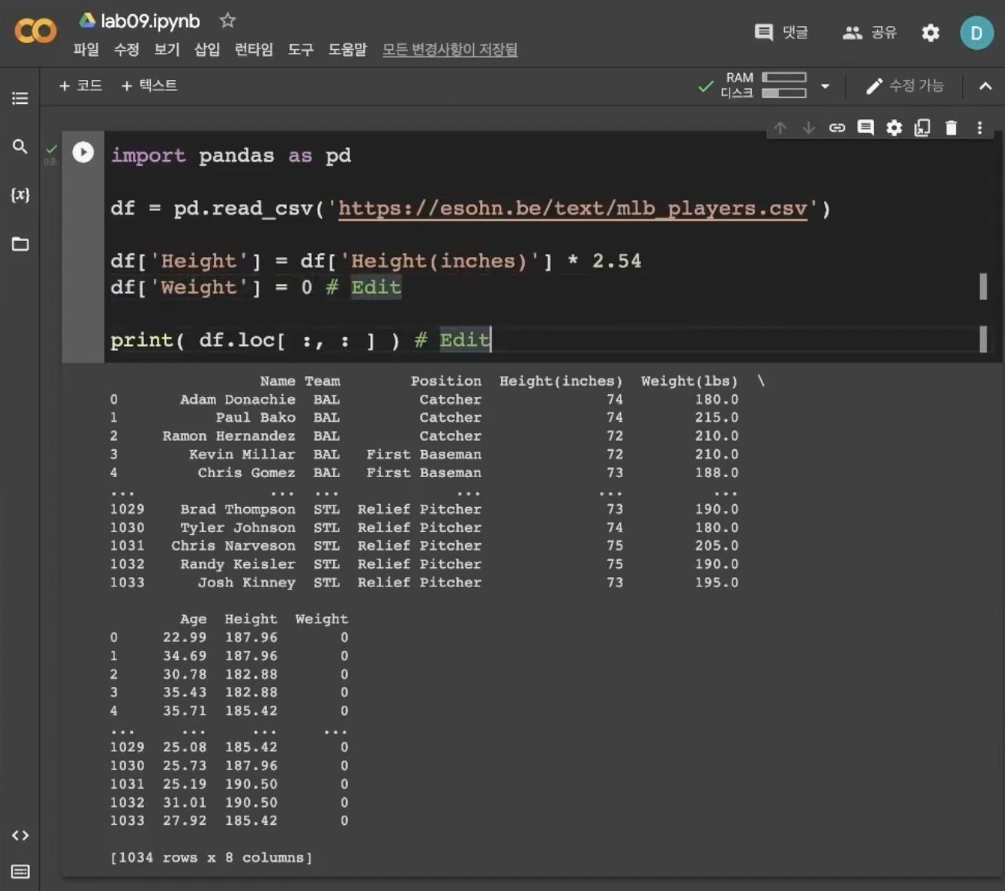

**题目二**

**题目：**

使用第一题的code

指定Name 列为index，添加 BMI 列

使用計算 BMI 的函數 bmi()

BMI 計算式:Weight / (Height * Height)

请编写可以输出Paul Bako和 Chris Gomez 两个人的 Height, Weight, BMI的程序

**输出举例：**

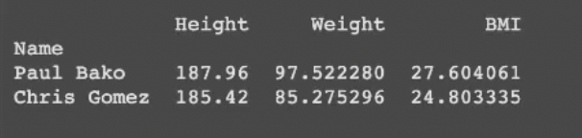

**提示：**

import pandas as pd

# 定义bmi 函数

def bmi(weight, height):

return weight / (height * height)

# 读取csv文档后生成 data frame

df = pd.read_csv('https://esohn.be/text/mlb_players.csv')

df = df # Edit (1) Name 列更改为index - 提示: 以df.set_index(为开始

df['Height'] = 0 # Edit (2)

df['Weight'] = 0 # Edit (3)

df['BMI'] = 0 # Edit (4)

print( df.loc[ [ :, : ] ) # Edit (5) - 提示: df.loc[ ['Paul Bako', 'Chris Gomez'], 为开始

